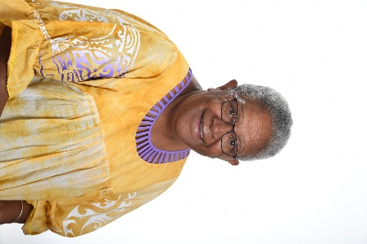**Ithupane TIEOUE**

Elue de la liste Union Nationale pour l’Indépendance – Province Sud

Elue au congrès de la Nouvelle-Calédonie de

**Postes occupés au sein du congrès de la Nouvelle-Calédonie :**

1. **Mandature 2019-2024 :**

**2019-2020 :**

* **Membre de la Commission permanente du congrès**
* Présidente de la Commission de la santé et de la protection sociale
* Vice-Présidente de la Commission des finances et du budget
* Membre de la Commission de l’organisation administrative et de la fonction publique
* Membre de la Commission de l’agriculture et de la pêche
* Membre de la Commission spéciale chargée de la refonte du règlement intérieur du congrès de la Nouvelle-Calédonie

**2020-2021 :**

* **Membre de la Commission permanente du congrès**
* Présidente de la commission de la santé et de la protection sociale
* Vice-présidente de la commission des finances et du budget
* Membre de la commission de l’organisation administrative et de la fonction publique
* Membre de la commission spéciale chargée de la refonte du règlement intérieur du congrès de la Nouvelle-Calédonie

**2021-2022 :**

* **Sixième vice-présidente du bureau du congrès**
* Présidente de la commission de la santé et de la protection sociale
* Rapporteur de la commission des finances et du budget
* Membre de la commission de l’organisation administrative et de la fonction publique
* Membre de la commission spéciale chargée de la refonte du règlement intérieur du congrès de la Nouvelle-Calédonie

**2022-2023 :**

* **Cinquième vice-présidente du bureau du congrès**
* Présidente de la commission de la santé et de la protection sociale
* Membre de la commission de l’organisation administrative et de la fonction publique
* Membre de la commission spéciale chargée de la refonte du règlement

**2023-2024 :**

* **Cinquième vice-présidente du bureau du congrès**
* Présidente de la commission des finances et du budget
* Rapporteur de la commission de la santé et de la protection sociale
* Membre de la commission de l’organisation administrative et de la fonction publique
* Membre de la commission des infrastructures publiques, de l’aménagement du territoire, du développement durable, de l’énergie, des transports et de la communication
* Membre de la commission spéciale chargée de la refonte du règlement intérieur du congrès de la Nouvelle-Calédonie